Maturitní zkouška

***Praktická zkouška z odborných předmětů***

Téma č. 1

Celý název dlouhodobé maturitní práce

|  |  |  |  |
| --- | --- | --- | --- |
| Obor vzdělání: | **18-20-M/01 Informační technologie**  **Informační technologie** | |  |
| Třída: | **4. IT** | Autor práce: | **Jméno / Jména** |
| Školní rok: | **2023/24** | Vedoucí učitel práce: | **Jméno** |
|  |  | Oponent práce: | **Jméno** |

Prohlášení autora

„Prohlašuji, že jsem tuto práci vypracoval(a) samostatně a použil(a) jsem literárních pramenů a informací, které cituji a uvádím v seznamu použité literatury, a dalších zdrojů informací.“

Ve Frýdku-Místku, dne …………………………..

………………………….. podpis

Zadání práce

Zde napište zadání práce, které zformuloval váš vedoucí DMP. Nezapomeňte nikdy na formátování dokumentu a VŽDY POUŽÍVEJTE STYLY (konkrétně tento odstavec je formátován stylem *Normální*)!

**Poznámky pro celou DMP:**

Minimální rozsah práce je 10 – 15 stránek vlastního textu (počítáno bez úvodních listů, poznámek, seznamů, příloh apod.).

Na konci řádků nikdy nenechávejte předložky a spojky. Používejte CTRL + SHIFT + MEZERA.

Nezapomeňte citovat! Pro citace používejte nástroj přímo zde ve Wordu (Reference -> Vložit citaci -> Nový pramen), který po přidání pramenů pracuje sám (po přidání citací vloží do seznamu referencí). Není potřeba používat např. citace.com. V DMP používáme styl citací APA. Na konci dokumentu vložte seznam citací pomocí Reference -> Bibliografie.

Používejte popisky obrázků pomocí Reference -> Vložit titulek, u konce dokumentu vložte seznam obrázků.

U konce celé kapitoly (ne podkapitoly) používejte funkci Konec stránky. Nepoužívejte tzv. „odENTERování“!

Pro obrázky používejte POUZE zarovnání „Nahoře a dole“

Po dokončení práce radši u všech prvků (obrázky, tabulky, bibliografie) klepněte pravým tlačítkem myši na text a zvolte „Aktualizovat pole“. To zajistí, že obrázky apod. budou mít na sebe navazující číslování.

Všechny kapitoly od úvodu (včetně) se číslují (např. 1. Úvod; 2. Teorie grafiky). Čísla stránek se zobrazují od obsahu, ale číslují se od prohlášení autora.

Poznámky pod čarou (pro delší vysvětlení odborného pojmu) vkládejte pomocí Reference -> Vložit pozn. pod čarou

Doporučujeme přečíst příručku Jak se vyhnout plagiátorství: <https://bit.ly/prirucka-plagiatorstvi>

Anotace

Anotace je stručné shrnutí obsahu práce a jejích myšlenek. Čtenáři má prozradit, o čem práce je, aby se rozhodl, zda si ji přečíst, nebo nikoli. Anotace by měla být krátká (6 řádků), dlouhá maximálně polovinu stránky A4. Na rozdíl od abstraktu neobsahuje řešení práce.

V anotaci nepoužíváme citace ani obrázky.

Obsah

Obsah vkládejte přímo ve Wordu pomocí Reference -> Obsah. **Je nutné pro nadpisy i podnadpisy v celém dokumentu používat předem definované styly nadpisů, aby funkce Wordu fungovala.**

1. Úvod 5

2. Nadpis 1 6

2.1. Nadpis 2 6

2.1.1. Nadpis 3 6

3. Závěr 7

4. Seznam obrázků 8

5. Seznam tabulek 8

6. Reference 9

7. Seznam použitého softwaru 10

8. Seznam příloh 11

9. Přílohy 12

# Úvod

V úvodu práce autor formuluje vlastní východiska, naznačuje obsah a rozsah řešeného problému, stručně hodnotí dosavadní odbornou literaturu a charakterizuje zvolený postup a metodu řešení. Může pokrývat i celou stránku.

# Nadpis 1

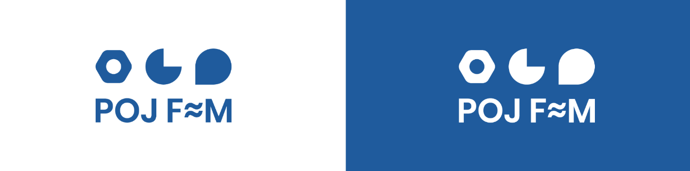

Obrázek 1 – hotové výchozí logo školy. Nejpoužívanější je logo na bílém podkladě, na sociálních sítích se používá logo v inverzním provedení

## Nadpis 2

### Nadpis 3

|  |  |
| --- | --- |
| Web | #1F5B9D |
| Display | R – 31, G – 91, B – 157 |
| RAL | 5005 |
| ORACAL | 049 |

Tabulka 1 – barevnost identity v různých barevných modelech

# Závěr

V závěru autor shrnuje získané poznatky, navrhuje další postup či řešení, sebekriticky srovnává záměr a dosažené výsledky. Naznačuje též možnosti praktického uplatnění výsledků práce.

# Seznam obrázků

Obrázek 1 – hotové výchozí logo školy. Nejpoužívanější je logo na bílém podkladě, na sociálních sítích se používá logo v inverzním provedení 6

# Seznam tabulek

Tabulka 1 – barevnost identity v různých barevných modelech 6

# Reference

# Seznam použitého softwaru

1. Microsoft Word

# Seznam příloh

Příloha 1 – Wireframe domovské stránky webu pojfm.cz 55

# Přílohy

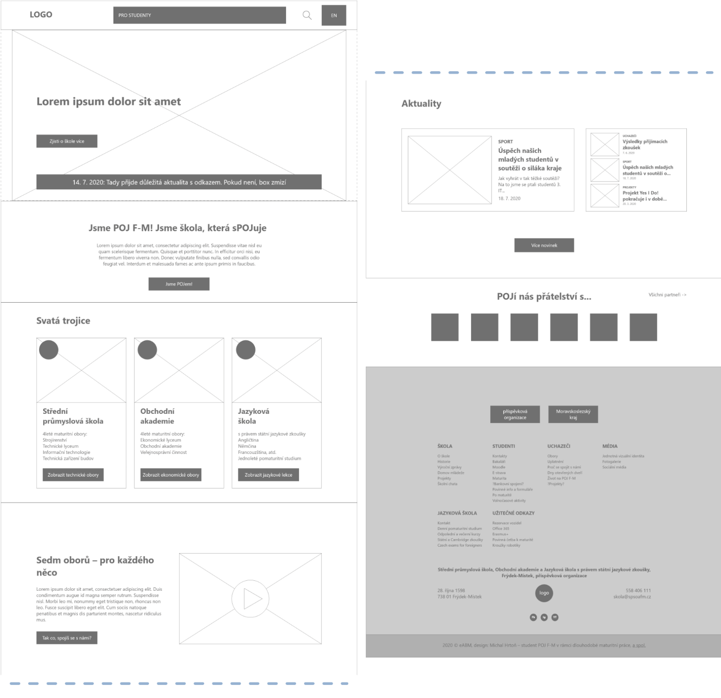

Příloha 1 – Wireframe domovské stránky webu pojfm.cz